INTRODUZIONE
Si può paragonare un foglio elettronico ad una grande tabella disegnata su un foglio di carta. La tabella è suddivisa in righe e colonne, l’incrocio tra una riga e una colonna forma una cella (una casella della tabella). Nelle celle si possono inserire varie informazioni: numeri, testo, date, percentuali, ecc.
Un foglio di calcolo è un programma che permette di creare le tabelle in modo automatico e semplice: non si deve disegnare la tabella, ma è già pronta sullo schermo. Quello che si deve fare è semplicemente inserire i dati all’interno della tabella.
Un foglio di calcolo non si limita solo a questo, altrimenti sarebbe sufficiente utilizzare un programma per la videoscrittura, per esempio Microsoft Word. I dati numerici possono essere elaborati utilizzando diverse operazioni (somma, differenza, ecc.) e funzioni (media, massimo, ecc.) al fine di ottenere dei risultati, sempre numerici. Questa è la caratteristica per cui si utilizza un foglio di calcolo anziché un programma per videoscrittura, cioè fare operazioni e ottenere dei risultati.
Queste operazioni sono tali che, una volta create, possono essere utilizzate con dati diversi.
ESEMPIO. Creare una tabella per calcolare il totale di una spesa.
Una volta creata la tabella con “l’operazione” per fare il totale, si possono cambiare e aggiornare i valori e automaticamente si ottiene il nuovo risultato.

CARNE | €. 15
PESCE | €. 20
DETERSIVI | €. 7
TOTALE = CARNE + PESCE + DETERSIVI | €. 42
Alla prossima spesa, non si deve creare tutto nuovo, ma semplicemente aggiornare gli importi. Automaticamente si otterrà il nuovo totale.
CARNE | €. 20
PESCE | €. 40
DETERSIVI | €. 5
TOTALE = CARNE + PESCE + DETERSIVI | €. 65
Microsoft Excel è un programma che permette di lavorare con i fogli di calcolo, che sono anche chiamati fogli di lavoro o anche di fogli elettronici.
APRIRE EXCEL 2000
Come prima operazione si deve imparare ad aprire Microsoft Excel.
Fare clic sul pulsante START, portare il puntatore del mouse sopra PROGRAMMI. Si apre una seconda lista di comandi, spostare il puntatore su questa nuova lista e fare clic sopra Microsoft Excel, come indicato sulla figura 2.01.
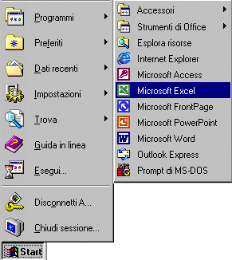
FIG. 2.01
Dopo pochi secondi si aprirà la finestra di Microsoft Excel 2000.
CHIUDERE EXCEL 2000
Per chiudere il programma si utilizza il pulsante chiudi, rappresentato da una X. Si trova in alto a destra sulla finestra di Excel. È visualizzato nella figura seguente.
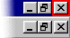
FIG. 2.02
LE BARRE
Nelle figure seguenti sono riportati gli elementi essenziali della finestra.
1. BARRA DEL TITOLO: dove si possono leggere il nome del programma aperto (Microsoft Excel) e il nome del file aperto (Cartel 1).
FIG. 3.01
2. BARRA DEI MENU (File, Modifica, ecc.).
FIG. 3.02
Ogni menu contiene una lista di comandi. Per aprire un qualsiasi menu si deve fare un clic sul nome, per esempio VISUALIZZA, e subito si apre una “tendina” con una lista di comandi che ha l’aspetto seguente:
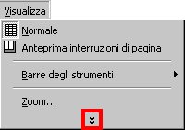
FIG. 3.03
La lista dei comandi non è completa: sono visibili solo quelli principali e quelli utilizzati più spesso. Per questo motivo, ogni volta che si cerca un comando, si deve fare un clic alla fine della lista, sulle doppie frecce (evidenziate dal rettangolo rosso nella figura 3.03), in questo modo la lista diventa completa.
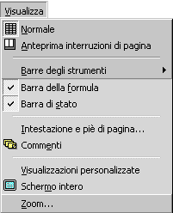
FIG. 3.04
Per chiudere il menu si deve cliccare nuovamente sul rispettivo nome.
3. BARRA DEGLI STRUMENTI.
FIG. 3.05
Questa barra è formata da una serie di pulsanti che rappresentano un modo più veloce, rispetto ai menu, di applicare i comandi. Ogni pulsante rappresenta un’operazione, per sapere quale è sufficiente fermare il puntatore del mouse sopra un pulsante e aspettare (senza fare clic). Dopo pochi secondi appare il nome, come sulla figura 3.06.
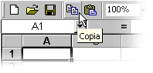
FIG. 3.06

4. BARRA DELLA FORMULA. A differenza delle altre, questa è caratteristica di Excel, non si trova sugli altri programmi.
FIG. 3.07
5. BARRA DI STATO. Indica l’operazione che si sta compiendo, cioè lo stato in cui ci si trova il programma in un determinato momento. Si trova in basso, alla fine della finestra di Excel, sopra il pulsante START.
FIG. 3.08
6. La parte rimanente della finestra è il foglio di lavoro.
PERSONALIZZARE LA FINESTRA DI EXCEL 2000
Nel primo capitolo sono state analizzate le diverse componenti della finestra di Excel: barra del titolo, barra dei menu, barra della formula, barra degli strumenti, foglio di lavoro e barra di stato.
Nella versione di Excel 2000 le barre degli strumenti non si trovano subito a posto, infatti, la prima volta che si apre il programma ci sono due barre degli strumenti attaccate, che sembrano una unica, è necessario imparare a sistemarle. Nella figura 3.09 sono mostrate le barre degli strumenti, come appaiono prima di sistemarle.
FIG. 3.09
Chi non è esperto può pensare che questa figura rappresenti un’unica barra, in realtà sono due. La prima inizia dove c’è il foglio bianco (il primo pulsante), la seconda inizia dove c’è la scritta “arial”. Disposte in questo modo non sono efficienti, in quanto non visualizzano tutti i pulsanti. Per lavorare meglio occorre dividerle disporle una sotto l’altra.
Ogni barra degli strumenti inizia con una linea grigia verticale, come evidenziato nella figura 3.10.
FIG. 3.10
I rettangoli rossi mostrano qual è la parte iniziale. Ogni barra può essere spostata in qualsiasi posizione dello schermo, prendendola sulla linea verticale. Si deve andare con il puntatore del mouse sopra la linea, il puntatore assume l’aspetto di una quadrupla freccia nera, mostrata nella figura 3.11.
FIG. 3.11
Se il puntatore del mouse non assume questo aspetto, si deve continuare a muoverlo sullo schermo, vicino alla linea grigia finché non si trova la posizione giusta. Solo quando sono visualizzate le quattro frecce si deve cliccare e tenere premuto il tasto sinistro del mouse. Tenendo premuto il tasto sinistro portare la barra degli strumenti in mezzo allo schermo.
ESEMPIO. Portare il puntatore del mouse sopra la linea verticale che c’è prima della scritta “arial”. Muovere il puntatore del mouse finché non diventa una quadrupla freccia.
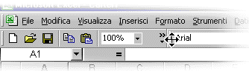
FIG. 3.12
Premere e tenere premuto il tasto sinistro del mouse. Portare il puntatore del mouse al centro dello schermo.
Questo metodo si chiama trascinamento. Notare che insieme al puntatore del mouse si sta prendendo l’intera barra, con tutti i pulsanti. A questo punto si può rilasciare il tasto sinistro del mouse.
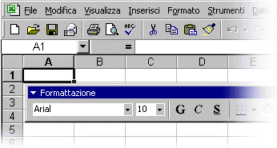
FIG. 3.13
La barra degli strumenti portata al centro dello schermo ha cambiato aspetto. La linea grigia verticale è sostituita dalla barra blu che indica il nome degli strumenti (nell’esempio formattazione). Per spostare la barra “Formattazione” si deve prenderla sulla barra blu (esattamente come per tutte le finestre di Windows).
ESEMPIO. Mettere il puntatore del mouse sopra la barra blu. Il puntatore assume la forma di una freccia bianca. Premere e tenere premuto il tasto sinistro del mouse e spostare la barra in qualsiasi posizione dello schermo.
Provare a spostare la barra sopra i bordi della finestra di Excel. Quando la barra arriva esattamente nel bordo della finestra assume la forma che aveva all’inizio, cioè con la linea grigia verticale.
Riassumendo:
- Le barre degli strumenti possono avere forme diverse, a seconda della posizione nello schermo. Se una barra si trova sui bordi della finestra di Excel, la sua forma è “schiacciata” e la barra inizia con una linea grigia verticale.
Se la barra si trova in mezzo alla finestra, la linea grigia viene sostituita dalla barra blu che indica il nome.
- Per spostare una barra degli strumenti, la si deve prendere sulla linea grigia oppure sul titolo.
- È possibile mettere nella posizione più comoda tutte le barre degli strumenti.
La barra, quando si trova al centro della finestra, ha un pulsante che raffigura una X, a destra del titolo, che serve per chiudere la barra stessa.
ESEMPIO. Provare a fare un clic sulla X: sparisce la barra dallo schermo, è stata chiusa.
Le barre visibili quando si apre Excel non sono tutte quelle disponibili, esistono molte barre degli strumenti ognuna con una sua specifica funzione. Normalmente sono visualizzate solo nel caso in cui si sta compiendo un’azione particolare, praticamente appaiono solo quando serve. Il motivo per cui non sono tutte disponibili subito è perché, se così fosse, occuperebbero troppo spazio. Quindi la maggior parte sono nascoste finché non diventano necessarie.
È possibile visualizzare o nascondere una qualsiasi barra degli strumenti in ogni momento. Si deve cliccare sul menu VISUALIZZA e fermare il puntatore del mouse in corrispondenza del comando “Barre degli strumenti” (senza fare clic). Appare una lista, come mostrato nella figura 3.14.
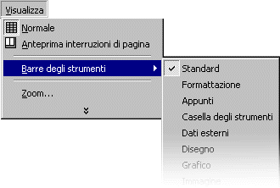
FIG. 3.14
La barra che corrisponde al nome Standard ha una V in fianco, questo significa che è attiva, cioè che è visualizzata. Per visualizzare o nascondere una qualsiasi barra si deve fare un clic sul nome.
ESEMPIO. Aprire il menu VISUALIZZA, spostare il puntatore del mouse sul comando “Barre degli strumenti”, aspettare che si apra la lista e fare clic sul comando “Immagine”.
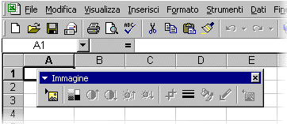
FIG. 3.15
È stata attivata, cioè visualizzata la barra degli strumenti immagine. Per nasconderla si devono ripetere le stesse operazioni appena fatte: aprire il menu VISUALIZZA, spostare il puntatore del mouse sul comando “Barre degli strumenti”, aspettare che si apra la lista. Notare che questa volta il comando “Immagine” ha una V in fianco, infatti la barra è visualizzata. Fare clic sul comando “Immagine” e la barra scompare.
Le due barre degli strumenti che di solito sono sempre attive sono le prime: Standard e Formattazione. Controllare che sul vostro computer queste due barre abbiano la V, nel menu VISUALIZZA – BARRE DEGLI STRUMENTI. Se non è così, visualizzarle entrambe, nascondendo tutte le altre.
Prendere con il mouse la barra Formattazione sul titolo e portarla sotto quella Standard (quella con il pulsante del foglio bianco). Si deve prestare attenzione, perché muovendo anche di pochissimo il mouse, la barra cambia forma. È importante non mollare il tasto sinistro del mouse, finché è premuto si può continuare a spostare la barra. Le due figure seguenti indicano la posizione sbagliata (3.16) e quella corretta (3.17).
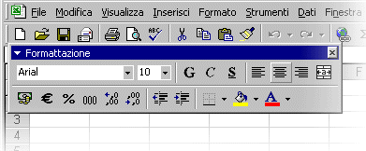
FIG. 3.16
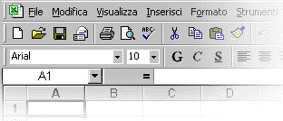
FIG. 3.17
Questa operazione per sistemare le barre degli strumenti non si deve fare sempre. Infatti, quando si nascondono o si visualizzano le barre degli strumenti, Excel registra le modifiche per le successive sessioni di lavoro. Detto in altre parole, ogni volta che si apre Excel si trovano le barre degli strumenti esattamente come erano state lasciate la volta precedente.
USARE LO ZOOM
La dimensione delle celle che si vede sul monitor dipende dalle impostazioni di Windows. Su computer diversi e su schermi diversi si possono vedere le stesse celle con dimensioni differenti. La dimensione sullo schermo non ha grande importanza: stampando le stesse celle da tutti i computer le dimensioni di stampa sono uguali. Le dimensioni sullo schermo ci aiutano però a vedere meglio il contenuto di una cella (ingrandendo) o a vedere una parte più ampia del foglio di lavoro (rimpicciolendo).
Per ingrandire e rimpicciolire le celle sullo schermo (non sulla stampa) si usa il comando ZOOM che si trova nella barra degli strumenti. La figura 3.18 visualizza il comando ZOOM.
FIG. 3.18
[Se nel vostro computer non è visualizzato questo pulsante, leggete la parte precedente di questo capitolo e sistemate le barre degli strumenti]
Per cambiare percentuale di Zoom fare un clic sopra la scritta 100%. La scritta diventa blu. Scrivere il numero corrispondente alla percentuale che si intende utilizzare e premere INVIO. Non si deve digitare il simbolo “%”, ma solo il numero. Per esempio per ottenere il 75%, si deve digitare 75 e poi INVIO.
Si possono inserire numeri tra il 10 e il 400.
BARRE DI SCORRIMENTO
Nello schermo del computer non si riesce a visualizzare contemporaneamente l’intero foglio di lavoro, cioè tutte le righe e tutte le colonne. Sono visualizzate solo quelle più in alto a sinistra. Per vedere e lavorare con le altre si utilizzano le barre di scorrimento, evidenziate nella figura 3.19 da un rettangolo rosso.
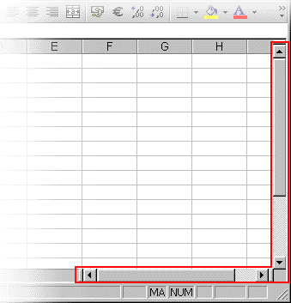
FIG. 3.19
Per muoversi all’interno del foglio di lavoro si deve portare il puntatore del mouse sopra la freccia che indica la direzione nella quale ci si vuole spostare. Si deve cliccare e tenere premuto il pulsante del mouse finché non si raggiunge la posizione desiderata.
Quando si utilizzano le barre di scorrimento, il rettangolo grigio tra le due frecce direzione indica la posizione all’interno del foglio di lavoro.
Per esempio la figura 3.19 visualizza l’inizio del foglio di lavoro, cioè in alto a sinistra.
Un modo più veloce di utilizzare le barre di scorrimento è di portare il puntatore del mouse sopra il rettangolo grigio tra le frecce, cliccare e tenere premuto il tasto sinistro del mouse, quindi muovere il mouse nella direzione in cui si vuole andare. Il rettangolo è evidenziato nella figura 3.20.
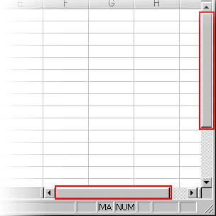
FIG. 3.20

CELLE
Ogni foglio di Excel è diviso in RIGHE e COLONNE (esattamente 256 righe e 65536 colonne). Le righe hanno un nome, che corrisponde al numero della riga sul foglio. Le colonne hanno il nome di una lettera dell’alfabeto (quando sono finite le lettere, si usano due caratteri invece di uno, per esempio BX). I nomi delle righe (1, 2, 3, …) e delle colonne (A, B, C, …) sono dette INTESTAZIONI di riga o di colonna.
L’intersezione tra una riga e una colonna forma una CELLA, che prende il nome della colonna e della riga che la formano, per esempio B23, C12, A2. Ogni cella del foglio, in questo modo, ha un nome univoco: non esistono due celle sul foglio con lo stesso nome.
La cella è l’elemento più importante, perché è il posto in cui si inseriscono i dati. Ogni cella può contenere dei dati, oppure essere vuota.
Si può scrivere in ogni cella del foglio, senza necessariamente partire dalla prima, vale a dire quella in alto a sinistra: A1.
Per scrivere all’interno di una cella si deve prima renderla attiva. La CELLA ATTIVA è quella nella quale decidiamo di lavorare ed è evidenziata rispetto tutte le altre da un bordo più marcato. Per esempio nella figura 4.01 la cella attiva è la B2.
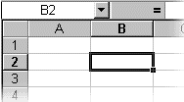
FIG. 4.01
Si può conoscere il nome di una cella in due modi. Per prima cosa si deve rendere attiva la cella, per esempio la B2.
1. Guardare le INTESTAZIONI delle righe e delle colonne. Si vede, anche nella figura precedente, che i nomi, cioè le intestazioni, della colonna e della riga che formano la cella sono in grassetto, cioè evidenziati rispetto a tutti gli altri nomi.
2. Guardare la CASELLA DEL NOME: la casella bianca sopra le intestazioni di colonna, sulla quale c’è proprio scritto il nome della cella, nel nostro caso B2.
Appena si apre Excel, la cella attiva è la prima, cioè la cella A1. Per rendere attiva una qualsiasi delle altre celle basta semplicemente spostare il puntatore del mouse sopra la cella desiderata e fare clic. Esiste una sola cella attiva, quindi quando si fa un clic su una cella automaticamente si “disattiva” la precedente.
Dopo aver scelto la cella attiva, per inserire informazioni è sufficiente digitare tali informazioni utilizzando la tastiera.
ESEMPIO. Provare a digitare “ciao” sulla cella B2. Mentre si digitano i dati, questi sono visualizzati sia dentro la cella che sulla barra della formula (come mostrato dalle frecce rosse nella figura 4.02).
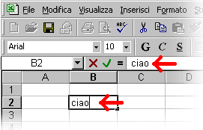
FIG. 4.02
Nella cella si vede la scritta “ciao”, seguita da una I che lampeggia: il cursore. Nella barra della formula si legge ciao, con a sinistra due pulsanti: una X rossa e una V verde.
La X rossa serve per annullare quello che era stato digitato all’interno della cella. Provare a fare un clic sopra la X e tutto quello che era stato inserito sparisce. Si deve quindi digitare di nuovo la parola “ciao”. Questo comando si chiama ANNULLA. Si può utilizzare lo stesso comando, in modo più veloce, premendo il tasto ESC direttamente sulla tastiera (ESC si trova in alto a sinistra).
Dopo aver provato questo comando, sempre sulla cella B2 riscrivere la parola “ciao”.
Il pulsante con la V verde serve per confermare quello che è stato scritto all’interno della cella, cioè per memorizzare nella cella i dati inseriti. Provare a fare un clic sulla V. Sparisce il cursore (la I che lampeggia) e la cella B2 diventa di nuovo attiva: il bordo è più grosso. Questo comando è importantissimo, bisogna ricordarsi sempre di confermare. Lo stesso comando si può fare, in modo più veloce, direttamente con la tastiera premendo il tasto INVIO.
L’unica differenza tra la V e INVIO è che utilizzando la prima la cella attiva è ancora quella in cui si è scritto, mentre utilizzando INVIO la cella attiva diventa quella sottostante.
ESEMPIO. Fare un clic sulla cella C3 e scrivere prova1, poi fare un clic sulla V nella barra della formula. Il risultato è quello della figura 4.03. Notare che la cella attiva è ancora la C3.
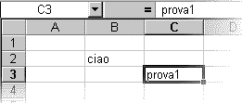
FIG. 4.03
Fare clic sulla cella E3, scrivere prova2 e premere INVIO. Il risultato è quello visualizzato nella figura 4.04. La differenza è che adesso la cella attiva è diventata la cella E4.
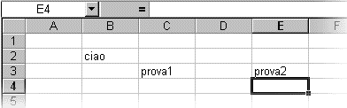
FIG. 4.04
La cosa importante è che bisogna sempre confermare quello che è stato digitato, altrimenti si possono commettere degli errori, anche gravi.
CANCELLARE IL CONTENUTO DI UNA CELLA
Per cancellare quello che è stato inserito all’interno di una cella, si deve semplicemente rendere attiva la cella (cioè farci un clic sopra) e premere il tasto CANC nella tastiera (si trova vicino al tasto INVIO). Quello che c’era dentro la cella sparisce e la cella selezionata rimane la cella attiva.
ESEMPIO. Portare il puntatore del mouse sopra la cella B2, fare un clic, quindi premere CANC nella tastiera. Sparisce la scritta “ciao” e la cella B2 è ancora la cella attiva, come si vede nella figura 4.05.
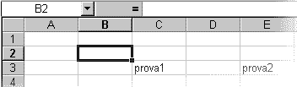
FIG. 4.05
Se si deve cambiare il contenuto di una cella, cioè scrivere una nuova informazione al posto di quella digitata in precedenza, non è necessario usare il tasto CANC, basta semplicemente fare clic sulla cella (renderla attiva) e digitare il nuovo testo. Quello che c’era prima sulla cella viene perduto e sostituito dalla nuova digitazione, alla fine bisogna ricordare di premere INVIO.
ESEMPIO. Rendere attiva la cella C3 (un clic sopra) e scrivere la parola “sostituire”, subito dopo premere INVIO. Il risultato è che il contenuto precedente, cioè la scritta prova1, viene sostituito, come si vede nella figura 4.06.
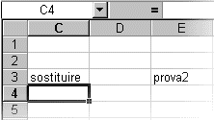
FIG. 4.06
MODIFICARE IL CONTENUTO DI UNA CELLA
Modificare il contenuto di una cella significa correggere il testo scritto, senza cancellare tutto e rifare, come nel comando precedente. Quello che si vuole fare in questo caso è di correggere non l’intera cella, ma solo alcuni caratteri.
Per fare questa operazione si deve imparare a utilizzare il cursore, cioè la I lampeggiante. Il CURSORE serve per indicare al computer dove si vuole scrivere, in quale punto del testo. Senza il cursore non si può scrivere, infatti, quando si digita qualcosa all’interno della cella attiva, il cursore appare automaticamente.
Per imparare questa operazione facciamo un esempio. Si vuole scrivere “esatto”. Digitare invece, nella cella A2, la parola “eserto” (che chiaramente è sbagliata) e premere INVIO. Il risultato è quello della figura 4.07.
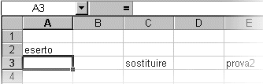
FIG. 4.07
Ora si vogliono correggere i caratteri sbagliati: “er” e sostituirli con quelli giusti “at”, senza cancellare tutto e riscrivere. Il motivo per cui non vogliamo cancellare tutto è che una cella contenere un testo lungo, che potrebbe essere una formula matematica lunga e difficile da riscrivere. Non è il nostro caso, ma per imparare cominciamo con un esempio semplice.
Rendere attiva la cella A2 (un clic sopra). Il testo “eserto” viene visualizzato sia all’interno della cella, sia sulla barra della formula. Portare il puntatore del mouse sulla barra della formula, alla fine del testo visualizzato, come mostrato nella figura 4.08. Quando il puntatore si trova dentro la barra della formula, diventa una I.
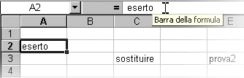
FIG. 4.08
Fare un clic. Nella barra della formula appare il cursore che lampeggia alla fine del testo. Da qui in poi il mouse non serve più, quindi portare il puntatore del mouse distante dalla barra della formula e mettere entrambe le mani sulla tastiera.
Il cursore si trova sulla posizione sbagliata, infatti si trova dopo la o, mentre si vuole correggere er. Per cambiare la posizione del cursore si utilizzano le frecce direzionali sulla tastiera: i quattro tasti con disegnate delle frecce all’interno. La freccia verso sinistra porta il cursore a sinistra di un carattere, la freccia verso destra porta il cursore a destra di un carattere. Utilizzando queste frecce mettere il cursore tra la “e” e la “r”, come mostrato nella figura 4.09.

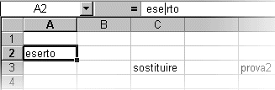
FIG. 4.09
Sono disponibili due comandi per correggere: il tasto CANC e il tasto BACK SPACE, entrambi sulla tastiera.
Il tasto CANC cancella un carattere alla volta a destra del cursore. Nel nostro esempio, premendo una volta il tasto CANC si cancellerebbe la r, premendolo una seconda volta si cancellerebbe la t. CANC si trova a destra rispetto all’INVIO.
Il tasto BACK SPACE cancella un carattere alla volta a sinistra del cursore. Nel nostro esempio, premendolo una volta toglierebbe la lettera e, premendolo una seconda volta verrebbe tolta la lettera s. BACK SPACE si trova sopra l’INVIO, spesso non c’è la scritta back space, ma è rappresentato da una freccia verso sinistra.
È possibile scegliere uno qualsiasi di questi tasti per cancellare, portando però il cursore (la I che lampeggia) nella posizione corrispondente all’operazione (cancellare a destra o cancellare a sinistra).
Dopo aver provato a cancellare, sia con CANC sia con BACK SPACE, per aggiungere testo è sufficiente digitarlo. Tutto ciò che si digita viene inserito automaticamente all’interno del testo precedente, in corrispondenza della posizione del cursore.
Provare a correggere la scritta eserto in esatto, utilizzando quanto appena spiegato.
È molto importante ricordare, ancora una volta, che bisogna assolutamente, alla fine del lavoro, confermare l’operazione premendo INVIO.
Il risultato si vede nella figura 4.10.
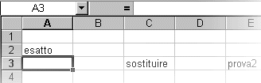
FIG. 4.10
ESEMPIO. Fare clic sulla cella B1 e scrivere “erreire” (così come è scritto), poi premere INVIO.
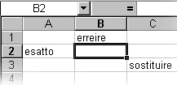
FIG. 4.11
Si voleva scrivere errore. Provare a correggere utilizzando il tasto CANC.
Per prima cosa rendere attiva la cella B1 (un clic sopra), quindi portare il puntatore del mouse sulla barra della formula, alla fine della scritta e fare un clic.
Appare il cursore (la I che lampeggia). Con le frecce direzionali della tastiera portare il cursore subito dopo err, come mostrato nella figura 4.12.
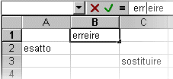
FIG. 4.12
Premere il tasto CANC due volte. La prima volta si cancella la lettera “e”, la seconda la lettera “i”. Quindi si vede la scritta errre, con il cursore dopo err. Per terminare, inserire la lettera “o”. Il cursore è già nella posizione corretta, quindi basta digitare nella tastiera la “o”. In fine si deve premere INVIO. Il risultato si vede nella figura 4.13.
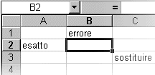
FIG. 4.13
Provare lo stesso esempio, utilizzando però il tasto BACK SPACE, in modo da vedere la differenza con CANC.
Fare clic sulla cella B4 e scrivere erreire (così come è scritto), poi premere INVIO.
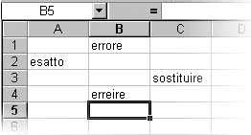
FIG. 4.14
Si intendeva scrivere errore.
Rendere attiva la cella B4 (un clic sopra), poi portare il puntatore del mouse sulla barra della formula, alla fine della scritta e fare un clic. Appare il cursore (la I che lampeggia). Con le frecce direzionali della tastiera portare il cursore subito dopo errei, come mostrato nella figura 4.15.
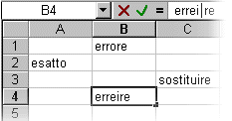
FIG. 4.15
Premere il tasto BACK SPACE due volte. La prima volta si cancella la lettera “i”, la seconda la lettera “e”. Quindi si vede la scritta errre, con il cursore dopo err. Per terminare, inserire la lettera “o”. In fine premere INVIO.
In pratica è indifferente utilizzare uno o l’altro di questi due sistemi: si ottengono gli stessi risultati. Si deve prestare attenzione solamente alla posizione del cursore.
La barra della formula può servire anche per aggiungere qualcosa al testo, senza necessariamente dover cancellare o correggere.
ESEMPIO. Fare clic sulla cella C1 e scrivere “egregio Rossi”, poi premere INVIO.
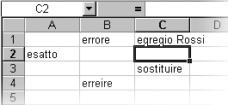
FIG. 4.16
Si vuole aggiungere “signor“, in modo da ottenere “egregio signor Rossi”. Rendere attiva la cella C1 (un clic sopra). Mettere il cursore sulla barra della formula (clic nella barra della formula dopo il testo). Portare il cursore dopo la scritta “egregio “, utilizzando le frecce direzione sulla tastiera, come visualizzato nella figura 4.17.
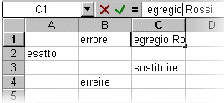
FIG. 4.17
Ora si deve semplicemente digitare il testo da inserire: “ signor” (compreso uno spazio prima di signor) e premere INVIO.
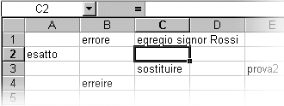
FIG. 4.18

